Гребенчатый тритон — Triturus cristatus (Laurenti, 1768)
(= Triton palustris — Eichwald, 1830; Triton marmoratus — Eichwald, 1831)
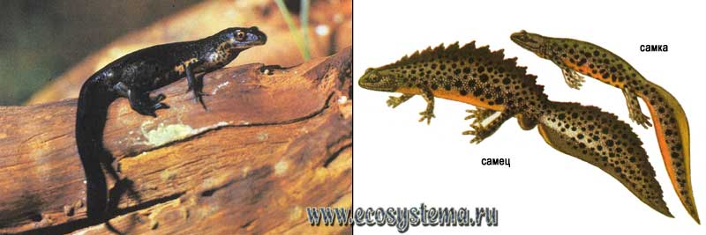
Внешний вид. Крупный тритон: максимальная общая длина 153 мм (длина тела 82 мм); в Европе до 200 мм. Голова уплощенная (сверху) и широкая; туловище массивное. Небные зубы в виде двух почти параллельных рядов. Сверху кожа крупнозернистая, на брюхе гладкая. Гребень самца в брачный период высокий, зубчатый, резко обособлен выемкой от хвоста. Хвост короче или равен длине тела. Так называемый индекс Вольтерсторфа, т.е. отношение длины передних конечностей к длине туловища между передними и задними конечностями, у самок равен 41-67% (обычно 52%), туловищных позвонков с ребрами чаще всего 15-16 (изредка 14 или 17). Окраска верхней части тела темная с неконтрастными темными же пятнами. По бокам головы и туловища множество мелких белых точек. Горло черное (реже желтоватое) с многочисленными белыми крапинками.
Распространение. Центральные районы Европы, на север до юга Скандинавии, на юг до Альп и Балкан, от Франции на западе до Урала на востоке (Свердловская область), заходит в Зауралье (Курганская область). В европейской части бывшего СССР достигает на севере Карелии, на юге Молдавии; обитает в низовьях Днепра, а ранее (до 40-х годов) встречался в низовьях Дона, но отсутствует в нижнем течении Волги и Урала. Указываемые ранее участки ареала в южной Европе и Передней Азии, а в бывшем СССР в Крыму и на Кавказе относятся сейчас к другим близкородственным видам.
Систематика вида. Ранее считали, что вид состоит из 4 подвидов. Однако полевые и лабораторные исследования последнего десятилетия показали, что эти подвиды следует рассматривать в качестве самостоятельных видов. Это серый тритон, Triturus сагnifex (Laurenti, 1768), обитающий в Альпах, Италии и на большей части бывшей Югославии и Греции; собственно гребенчатый тритон, Triturus cristatus; дунайский тритон, Triturus dobrogicus (Kiritzescu, 1903), и тритон Карелина, Triturus karelinii (Strauch, 1870). В фауне бывшего СССР — 3 из этих 4 видов; в России 2 вида. Всех их сейчас относят к видовой группе Triturus cristatus подрода Triturus.
Подвиды у собственно гребенчатого тритона не выделяются.
Местообитания. Обитает преимущественно в лесной зоне, где держится вблизи заросших околоводной растительностью стоячих и слабопроточных водоемов в различного рода биотопах. Это леса, кустарники, сады, огороды, широкие речные долины; встречается также на открытых участках, пойменных лугах и т.д. В зоне широколиственных лесов наиболее многочислен. Населяет как низменные районы, так и горы. В Карпатах найден на высоте до 1450 м (выше линии леса на полонине); в Альпах до 1100 м.
Весну и первую половину лета (всего около 120 суток) тритоны проводят в водоемах — в озерах, старицах, заводях, ямах с водой, в осоковых и торфяных болотах, иногда в лужах, как правило, в лесу или у опушек; попадаются также в канавах и прудах. Гребенчатый тритон избегает загрязненных водоемов; редок или отсутствует в населенных пунктах и других местах с хозяйственной деятельностью человека. Во второй половине лета тритоны живут на суше в лесу.
Активность. В водоемах тритоны активны преимущественно днем, на суше в сумерки и ночью, скрываясь в остальное время под пнями, гнилыми стволами деревьев, в ямах с песком и опавшими листьями, в густом дерне, иногда даже в кротовых ходах. В этих убежищах обычно и зимуют, иногда вместе с другими видами амфибий. Зиму проводят также под мхом, в корневых пустотах, даже в подвалах и погребах. Хотя зимуют обычно на суше, но могут зимовать и в непромерзающих до дна водоемах.
Размножение. Из зимовок появляются в марте (Закарпатье), в апреле-мае (средняя Россия) в период вскрытия водоемов при температуре воздуха 9-10°С и температуре воды 6°С. Через 3-6 суток тритоны перемещаются к водоемам.
В отличие от обыкновенного тритона в качестве нерестилищ предпочитают более глубокие водоемы (до 0, 5-0, 7 м). Размножение начинается при температуре воздуха 14°С. Самцы к этому времени уже находятся в брачном наряде с высоким спинным гребнем, давшим название виду, и красивой голубой полосой вдоль хвоста. Этот гребень, богатый сосудами, по-видимому, усиливает также газообмен животного. После ритуального ухаживания самка откладывает от 80 до 600 икринок (чаще 150-200). Процесс икрометания занимает от двух недель до двух месяцев. Икринки имеют овальную форму размером 2, 0-2, 5 x 4, 0-4, 5 мм (размер яйцеклетки около 1, 5 мм) и сверху не пигментированы. Икринки заворачиваются в листочки, причем обычно прикрепляются к их нижней стороне (по 1, реже 2-3 штуки); при этом выбираются более крупные листья, часто лежащие на поверхности воды.
Эмбриональное развитие длится около 13-18 суток; личиночное около 3 месяцев (80-100 суток). Личинки длиной 8, 5-12 мм имеют зачатки передних конечностей, плавательную оторочку вокруг хвоста, наружные жабры и балансеры. Хвост у личинок заметно длиннее тела и заканчивается нитью:
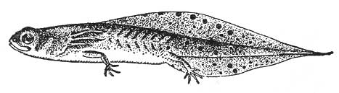
Личинка гребенчатого тритона
По бокам туловища обычно 11-12 поперечных бороздок. Некоторые личинки зимуют, причем в горах и на равнине (например, в Карпатах; в Молдавии используя колодцы). В Германии были обнаружены неотенические личинки. Метаморфоз проходит в начале июля — сентябре. Сеголетки достигают в длину 40-80 мм (длина тела 17-45 мм). Выйдя из водоема, они держатся близ него, прячась под лежащими предметами (корягами и т.д.). Здесь же они могут и зимовать.
Половозрелость наступает на второй-третий год жизни при общей длине у самцов 85 мм, а у самок 94 мм и более. В неволе живут до 27 лет.
Питание. Питается в водоемах несколько более крупными водными беспозвоночными, чем обыкновенный тритон. Среди кормов преобладают моллюски, водяные жуки, личинки насекомых, иногда даже тритоны поедают икру и головастиков амфибий. На суше в рацион входят, главным образом, дождевые черви, слизни, а также разнообразные насекомые (имаго и личинки).
Зимовка. На зимовку уходят в сентябре-октябре при температуре воздуха днем 4-6°С и до ночных заморозков. Зимуют поодиночке и небольшими группами, но иногда массовыми скоплениями в несколько десятков и даже около сотни особей.
Численность и природоохранный статус. Несмотря на большой ареал гребенчатый тритон обычно не очень многочислен, особенно на севере и востоке ареала, и распространен мозаично. Наряду с обыкновенным тритоном, он все же является фоновым видом. Хотя численность его в 5 и более раз ниже первого вида, в зоне широколиственных лесов он не уступает ему в численности, а местами даже превосходит. Во многих районах вид, по-видимому, сокращается; локально может быть редким. Обитает на территории многих заповедников. Занесен в Красную книгу Латвии, но в Красные книги СССР, России и других республик включен не был. В пределах России указан в некоторых региональных Красных книгах (например, в Башкирии и Карелии). Угрозы существованию вида в целом нет, поэтому специальных мер охраны пока не требуется. В Западной Европе охраняется Бернской Конвенцией (приложение II).
Сходные виды. Во многих районах обитает совместно с обыкновенным тритоном, а на Карпатах, кроме того, с альпийским и карпатским тритонами. От всех них отличается формой спинного гребня (высокие зубцы, выемка перед хвостовой частью) и окраской тела. В Закарпатье и, возможно, в Молдавии соприкасается с дунайским тритоном, от которого отличается особенностями окраски и пропорциями тела (индекс Вольтерсторфа); однако в ряде случаев точная идентификация без применения биохимических признаков может быть затруднена. От пятнистой саламандры отличается формой и окраской тела, а от сибирского углозуба (Зауралье), кроме того, числом пальцев на задних конечностях.

